SSH端口转发详解及实例
目录
- 1.1 SSH端口转发的两大功能
- 实验一：实现SSH端口转发——本地转发
- 实验二、实现SSH端口转发——远程转发
- 实验三、实现SSH端口转发——动态转发

正文

一、SSH端口转发简介
SSH会自动加密和解密所有SSH客户端与服务端之间的网络数据。但是，SSH还能够将其他TCP端口的网络数据通SSH链接来转发，并且自动提供了相应的加密及解密服务。这一过程也被叫做"隧道"（tunneling），这是因为SSH为其他TCP链接提供了一个安全的通道来进行传输而得名。例如，Telnet ，SMTP ，LDAP这些TCP应用均能够从中得益，避免了用户名，密码以及隐私信息的明文传输。而与此同时，如果工作环境许中的防火墙限制了一些网络端口的使用，但是允许SSH的连接，也能够将通过将TCP用端口转发来使用SSH进行通讯。

1.1 SSH端口转发的两大功能
- 加密SSH Client端至SSH Server端之间的通讯数据。
- 突破防火墙的简直完成一些之前无法建立的TCP连接。

二、本地转发
命令：-L localport:remotehost:remotehostport sshserver
说明：localport 本机开启的端口号
remotehost 最终连接机器的IP地址
remotehostport 转发机器的端口号
sshserver 转发机器的IP地址
选项：
-f 后台启用
-N 不打开远程shell，处于等待状态（不加-N则直接登录进去）
-g 启用网关功能
接下来，我们通过实验来详细的说明一下如何实现本地转发：

实验一：实现SSH端口转发——本地转发

背景：企业内部C服务器只允许telnet连接（23端口）访问，不允许外部直接访问，B服务器是一个ssh服务器；有一个用户需要从外部连接到企业内部的C服务器。
前提：防火墙允许22端口进来（或者企业内部有一个堡垒机，ssh -t通过堡垒机进去）。
原理：A用户通过ssh协议连接到B机器上，再通过B机器做跳板，连接至C机器。
机器：rhel5模拟A用户，centos6模拟B机器，centos7模拟C机器
图示如下：

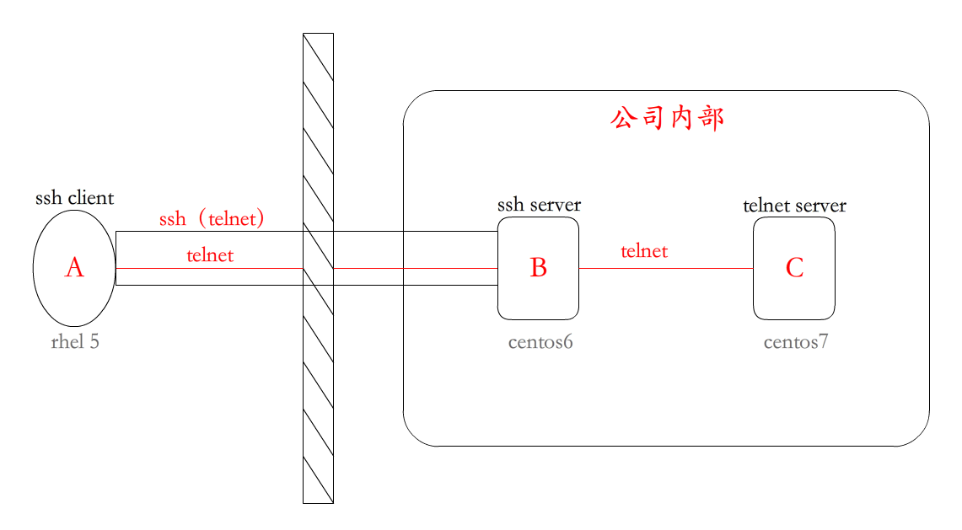
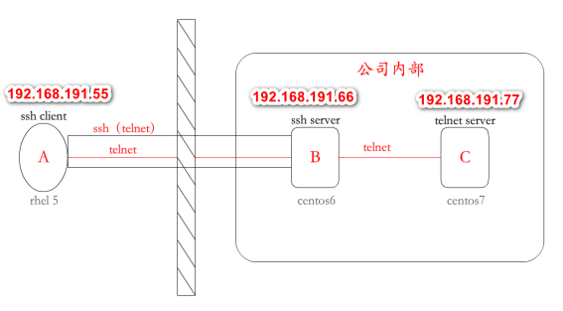
实验步骤：
1）模拟C机器不允许A用户连接，并且开启B机器的telnet服务端口23。
在centos7上输入以下口令：
iptables -A INPUT -s 192.168.191.55 -j REJECT
此时，从rhel5用ssh命令连接centos7，是拒绝的：
同时，我们还要开启7的telnet服务端口23：
systemctl start telnet.socket
用ss -ntl命令可以查看的服务端口是否已开启
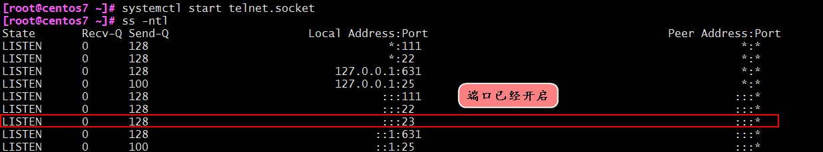
2）开启端口转发（telnet隧道）
首先，我们在5机器上确认已经开启的端口有哪些：
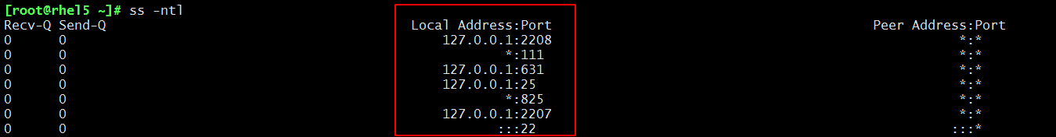

我们使用的端口是9527端口，从上图中我么已经看出，9527端口没有被占用，所以我们可以使用~
接着我们建立本地转发的隧道（5上输入以下命令）：
ssh -L 9527:192.168.191.77:23 -fN 192.168.191.66
在这里，我们可以使用ps aux来查询后台运行的进程。也可以通过ss -nt查看接口连接情况：
3）在rhel5上输入以下命令，用9527端口连接自己：
telnet 127.0.0.1 9527
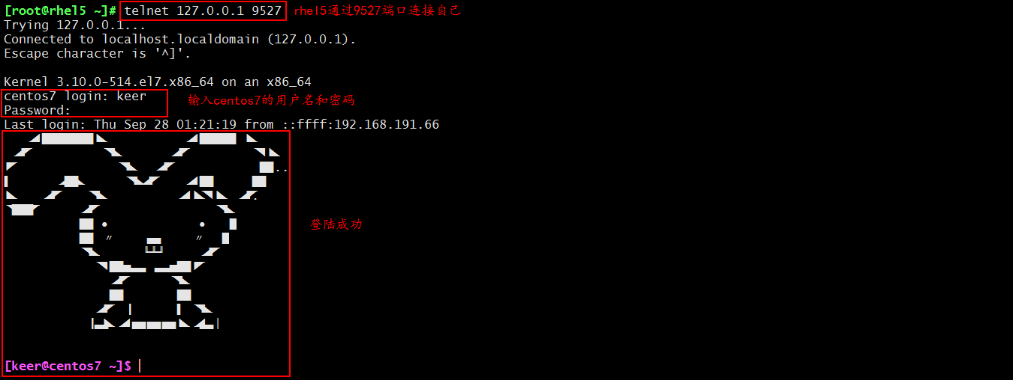
此时，我们可以查看一下centos6和centos7的连接情况：
至此，我们已经实现了A用户在公司外部远程连接C机器的需求，接下来我们就来讲一讲实现过程：
data <- -> localhost:9527端口 <- -> localhost:XXXXX（随机在客户端6开一个端口） <- -> sshsrv:22（通过ssh封装） <- -> sshsrv:YYYYY（服务器解封装，开一个端口，代表telnet客户端） <- -> telnetsrv:23
用大白话来解释就是：当rhel5（A用户）连接自己的9527端口时，该请求自然会通过ssh协议封装发送给centos6（B机器），然后在centos6（C机器）上解封装,形成telnet流量，发送给centos7（C机器）。
实验做完了，如果我们想要停止这个隧道，直接把后台的隧道进程杀死就可以了，命令如下：
killall ssh
我们的实验圆满完成ヾ(✿ﾟ▽ﾟ)ノ

三、远程转发
在我们实验一的场景下，首先要满足的是防火墙上必须打开22端口，但是在现实生活中，企业处于安全考虑，一般是不会打开防火墙，只允许出不允许进。所以，当防火墙的端口没有打开的时候，我们要怎么办呢？这就要用到我们接下来要说的远程转发了：
命令：-R sshserverport:remotehost:remotehostport sshserver
说明：sshserverport 被转发机器开启的端口号
remotehost 最终连接机器的IP地址
remotehostport 被转发机器的端口号
sshserver 被转发机器的IP地址
同样的，我们以实验来具体说明我们的远程转发：

实验二、实现SSH端口转发——远程转发

背景：企业内部C服务器只允许telnet连接（23端口）访问，不允许外部直接访问，B服务器是一个ssh服务器；有一个用户需要从外部连接到企业内部的C服务器。
原理：B机器访问A用户，给A用户转发
机器：rhel5模拟A用户，centos6模拟B机器，centos7模拟C机器

图示如下：
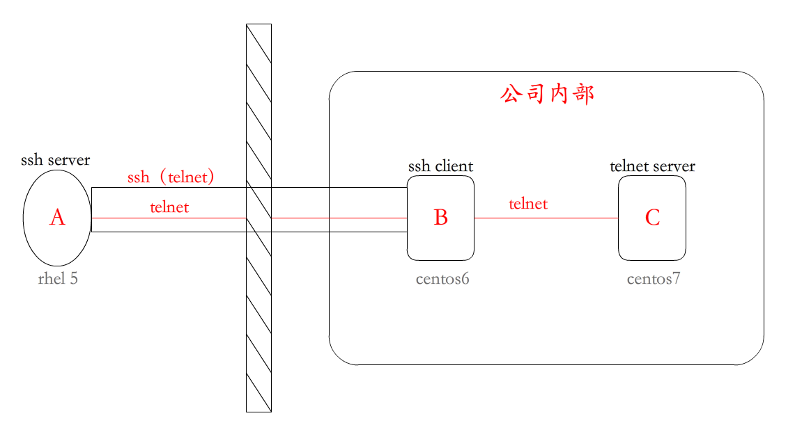

实验步骤：

1）模拟C机器不允许A用户连接，并且开启B机器的telnet服务端口23。
在centos7上输入以下口令：
iptables -A INPUT -s 192.168.191.55 -j REJECT
此时，从rhel5用ssh命令连接centos7，是拒绝的：
同时，我们还要开启7的telnet服务端口23：
systemctl start telnet.soc ket
用ss -ntl命令可以查看的服务端口是否已开启

2）开启隧道转发（telnet隧道）
这一次，由于防火墙完全关闭，外部的设备连接不进来，所以我们要通过B机器去连接A用户的机器，因此，我们的开启隧道命令要在B机器（centos6）上运行：
首先，我们要确定一下centos6上开启了哪些端口：
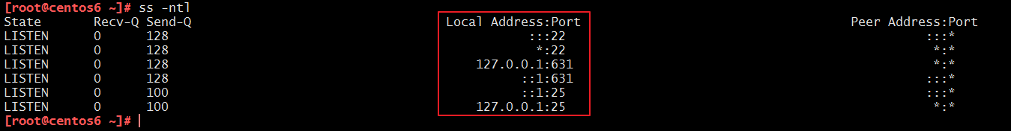
然后，我们选择一个没有被开启的端口开启隧道，进行实验：
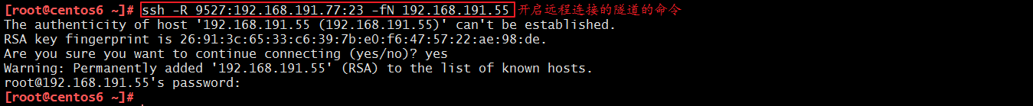
同样的，在这里，我们可以使用ps aux来查询后台运行的进程。也可以通过ss -nt查看接口连接情况：
3）在rhel5上输入以下命令，用9527端口连接自己：
telnet 127.0.0.1 9527

此时，我们可以查看一下centos6和centos7的连接情况：
至此，我们已经实现了A用户在公司外部远程连接C机器的需求，接下来我们就来讲一讲实现过程：
data <- -> sshsrv:9527端口 <- -> sshsrv:22（通过ssh封装） <- -> localhost:XXXXX（随机在客户端6开一个端口） <- -> localhost:YYYYY（服务器解封装，开一个端口，代表telnet客户端） <- -> telnetsrv:23
用大白话来解释就是：当rhel5（A用户）连接自己的9527端口时，该请求自然会通过ssh协议封装发送给centos6（B机器），然后在centos6（C机器）上解封装,形成telnet流量，发送给centos7（C机器）。
实验做完了，如果我们想要停止这个隧道，直接把后台的隧道进程杀死就可以了，命令如下：
killall ssh
我们的实验圆满完成ヾ(✿ﾟ▽ﾟ)ノ

四、动态转发
众所周知，我国有一个功能强大的防火墙，用来避免我们访问谷歌等外国的部分网站，嗯。。。FQ的方法有很多，相信大家不比小编懂的少，所以我们就不一一举例说明了。接下来，小编就给大家说一说如何通过ssh转发技术实现FQ~
这里，就要用到我们的动态转发技术了：
当用firefox 访问internet 时，本机的1080 端口做为代理服务器，firefox 的访问请求被转发到sshserver 上，由sshserver替之访问internet。
接下来，我们还是以实验进行说明：

实验三、实现SSH端口转发——动态转发
背景：模拟Google的服务器C不允许国内网站A直接访问，B服务器是国外的一个小型的学习用的服务器；国内网站A可以访问国外学习服务器B；实现国内网站A访问模拟Google服务器C。
原理：国内网站A通过ssh协议连接到国外学习服务器B上，再通过国外学习服务器B做跳板，连接至Google服务器C。
机器：centos6模拟国内网站A，rhel5模拟国外学习服务器B，centos7模拟Google服务器C
图示如下：
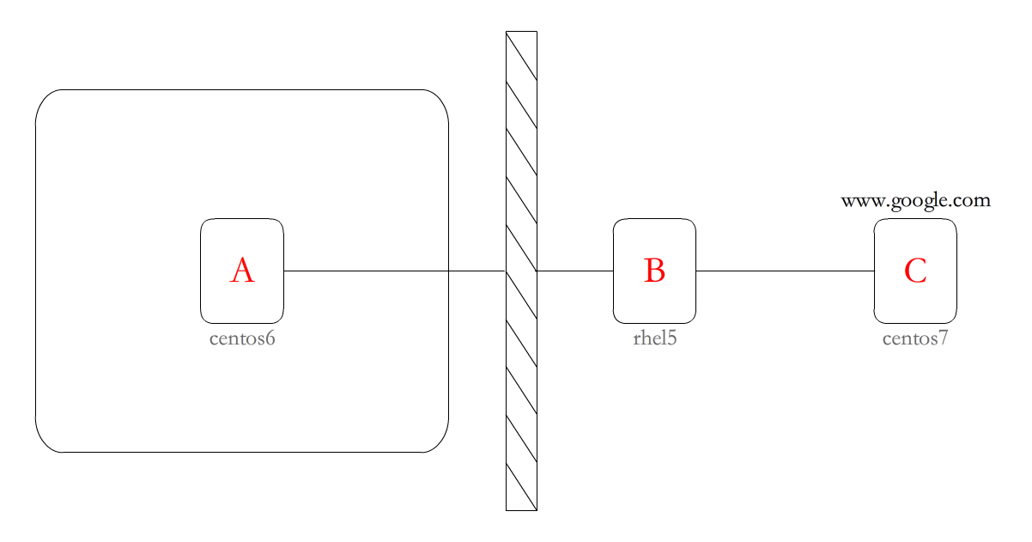

实验步骤：
1）在模拟google服务器C上搭建一个网页，从互联网上访问centos7时，页面显示"Welcome to www.google.com"
命令如下：
[root@centos7 ~]# cd /var/www/html/
[root@centos7 html]# vim index.html<h1> Welcome to www.google.com </h1>
编写完文件以后，记得重启一下httpd服务：
[root@centos7 html]# systemctl restart httpd
2）模拟Google服务器C不允许国内网站A连接
在centos7上输入以下口令：
[root@centos7 ~]# iptables -A INPUT -s 192.168.191.66 -j REJECT
此时，我们来测试一下centos6和rhel5能否访问centos7，命令为：
curl 192.168.191.77 或 links 192.168.191.77
[root@rhel5 ~]# curl 192.168.191.77
<h1> Welcome to www.google.com </h1>

[root@centos6 ~]# curl 192.168.191.77
curl: (7) couldn't connect to host
可以看出，rhel5可以连接到centos7，但是centos6不能连接到centos7。我们现在的需求就是希望centos6可以借助于rhel5访问centos7，方法也很简单，接下来就给大家说一说。
3）动态端口转发
首先，我们在6机器上确认已经开启的端口有哪些：
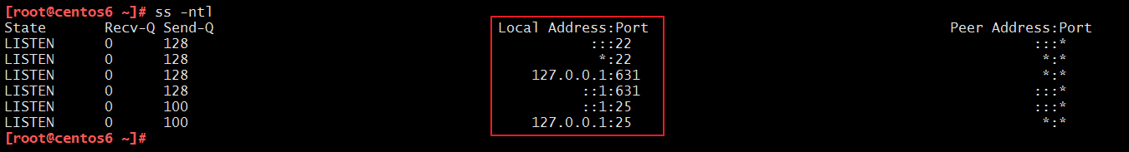
我们使用1080端口，从上图中我么已经看出，1080端口没有被占用，所以我们可以使用~
接着我们建立动态转发的隧道（6上输入以下命令）：
ssh -D 1080 -fN 192.168.191.55
在这里，我们可以在rhel5上查看到centos6的连接：
4）设置代理rhel5访问centos7，命令如下（在centos6上输入）：
curl --socks5 127.0.0.1:1080 http://192.168.191.77
5）在图形化界面，在centos6上的firefox浏览器设置代理：
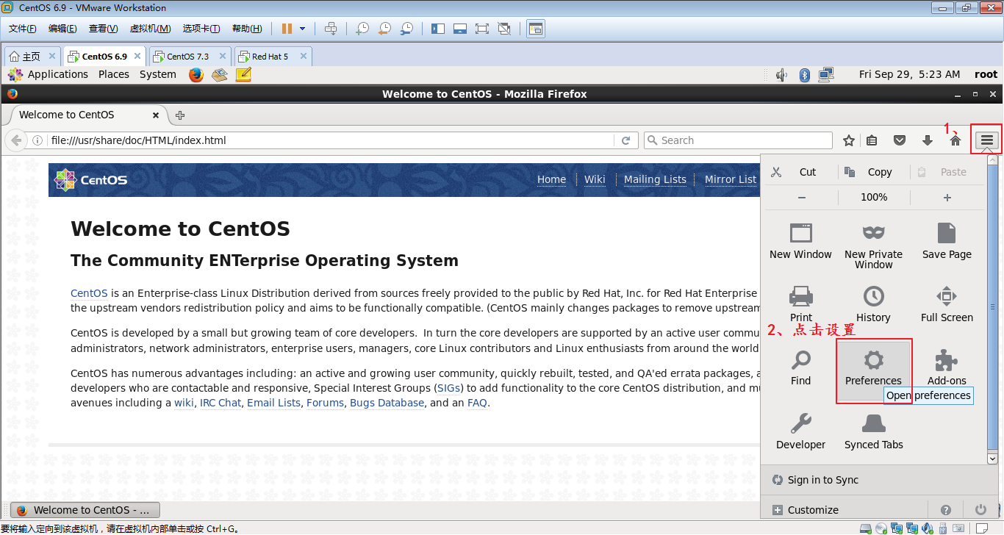
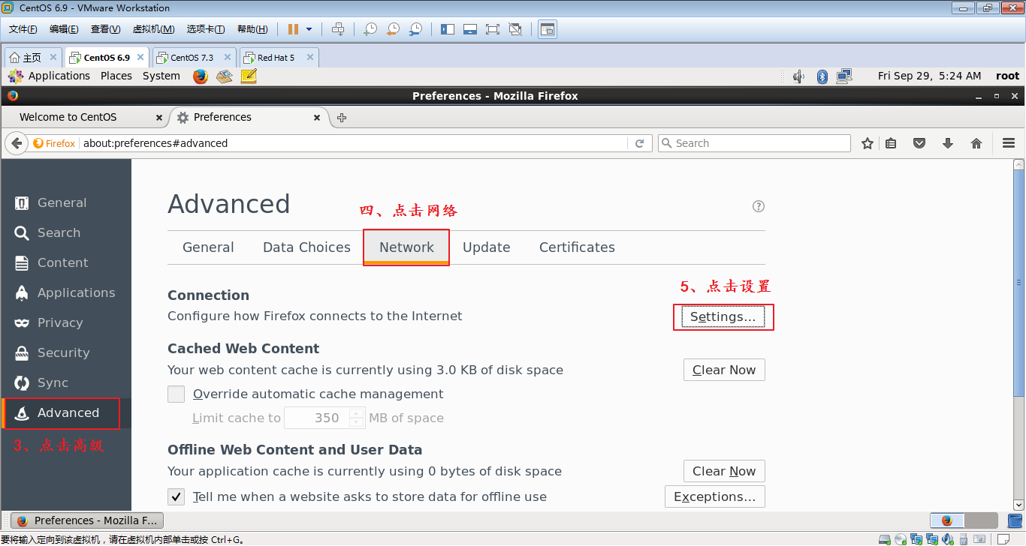
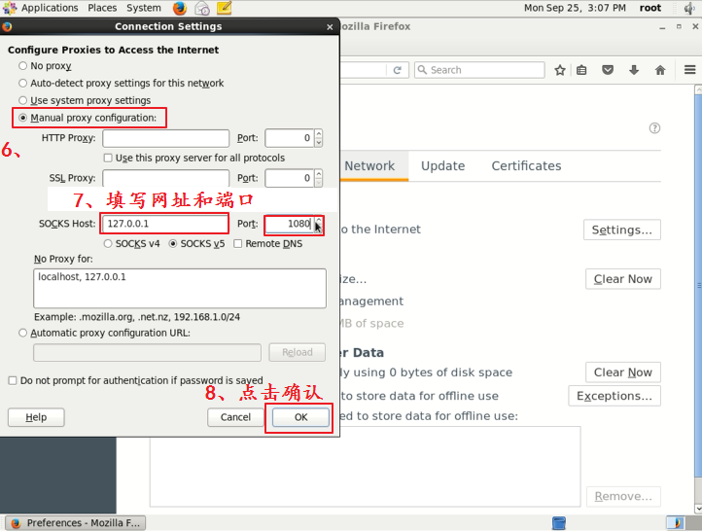
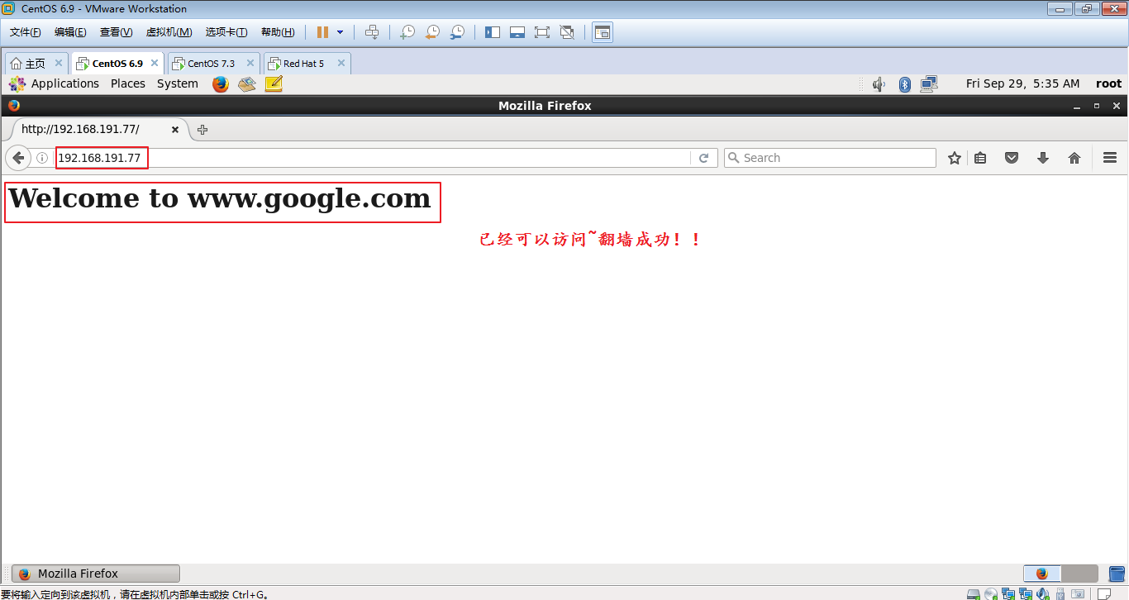
我们的实验圆满完成ヾ(✿ﾟ▽ﾟ)ノ

作者：珂儿吖
出处：http://www.cnblogs.com/keerya/
本文版权归作者和博客园共有，欢迎转载，但未经作者同意必须保留此段声明，且在文章页面明显位置给出原文连接，否则保留追究法律责任的权利。
大家写文都不容易，希望尊重劳动成果哟~
标签: ssh

